作 者 推 荐

让她在阴霾里为你带来温暖
萨拉·曼宁（Sarra Manning）
作者简介：

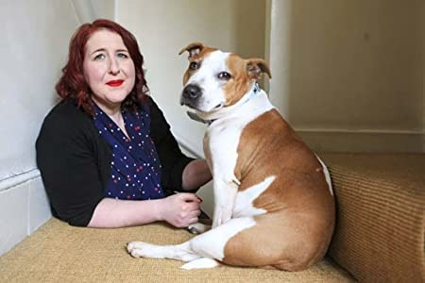
萨拉·曼宁（Sarra Manning）是一名记者，并撰写超过20本青少年和成人大众说（有现代也有历史小说），最近一本著作是《贝琪·夏普的崛起与衰落》（The Rise and Fall of Becky Sharp），将经典小说《浮华世界》（Vanity Fair）改写成现代版本。同时她也担任《红》杂志（Red）的文学编辑。改编《浮华世界》则是比较特殊的案例，这本书是为了配合去年秋天ITV的电视剧而出版，所以如果不算进来的话，《救救我》是她自2014年以来，以本名发表的第一本现代成人小说。这本故事也受到她去年过世的爱犬贝姬小姐（Miss Betsy）启发。
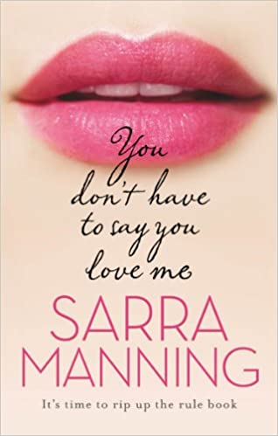
中文书名：《不必说爱我》

英文书名：You Don't Have to Say You Love Me
作 者：Sarra Manning
出 版 社：‎ Corgi
代理公司：A. M. Heath/ANA/Claire Qiao
页 数：560页
出版时间：2011年2月
代理地区：中国大陆、台湾
审读资料：电子稿
类 型：大众文学

内容简介：

可爱的书呆子妮芙·斯莱特总是循规蹈矩。但是像她这样的好脾气的胖女孩是找不到像威廉这样的帅哥的，从大学开始他就是妮芙的心上人。眼下威廉已经在洛杉矶待了三年，而妮芙也一直在减肥、重塑自我，当他回来时，他就会深深爱上这个焕然一新的、更新换代的妮芙。

所以她对其他男人没那么感兴趣。直到她的妹妹西莉亚指出，如果妮芙想让威廉认为她是一个有经验的爱情女神，而不是一个笨手笨脚的、笨拙的女孩，那么她最好获得一些，嗯，经验。

妮芙需要的是有人给她引路，像西莉亚的同事麦克斯那样的人。邪恶，肤浅，性感的麦克斯。既然他不守男德，而且也不是妮芙喜欢的类型，她当然不会爱上他。

毕竟威廉是她的真命天子……对吧?

在减肥和失去控制之间，妮芙失去了她的心——但是对谁呢?

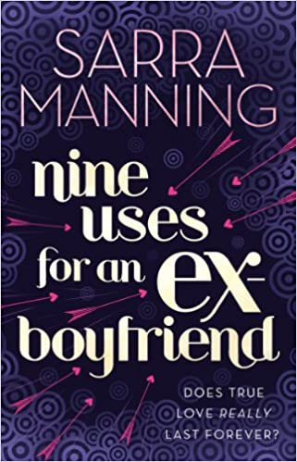
中文书名：《前男友妙用九则》

英文书名：Nine Uses For An Ex-Boyfriend
作 者：Sarra Manning
出 版 社：‎ Corgi
代理公司：A. M. Heath/ANA/Claire Qiao
页 数：528页
出版时间：2012年2月
代理地区：中国大陆、台湾
审读资料：电子稿
类 型：大众文学

内容简介：

霍普·德拉菲尔德的生活并不总是一帆风顺。

她有一头红头发和一个与之相配的脾气，这是她母亲经常提醒她的。她不能穿高跟鞋，恐高。当一名小学老师并不是她梦想的工作，尤其是当她的课被卡在两乘法表上的时候。

至少霍普有杰克，而杰克是男朋友之神。他很可爱，善良，有趣，有一个杀手般的微笑，在时尚杂志上有一份很酷的工作，他很漂亮(但很有男子气概)。自从他们在迪斯科青年俱乐部的第一次接吻后，霍普就知道杰克就是她的真命天子。13年后，他们仍然深爱着对方。他们甚至正式订婚了。然后霍普撞见杰克亲吻她最好的朋友苏茜…

真爱会获得原谅和被遗忘吗?或者它会变得疯狂…甚至报复吗?
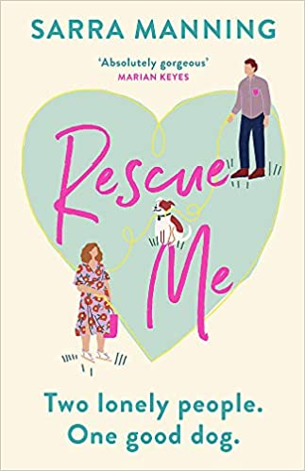
中文书名：《救救我》

英文书名：RESCUE ME
作 者：Sarra Manning
出 版 社：Hodder
代理公司：A. M. Heath/ANA/Claire Qiao
页 数：416页
出版时间：2021年10月
代理地区：中国大陆、台湾
审读资料：电子稿
类 型：大众文学

内容简介：

谁说用钱买不到爱？只要付领养手续费就好。

玛格（Margot）想爱想疯了…

威尔（Will）害怕爱情…

而花花（Blossom）爱每一个人…

除了松鼠以外

玛格和威尔在一间动物收容中心相遇，在一连串误会和惊滔骇浪后——两人同意一同抚养花花（这是一只大头大脑、垂着柔软的耳朵，还有一双深邃棕色眼睛的狗狗）：一周归玛格、一周归威尔。玛格和威尔一开始实在处不来：他觉得玛格要求很多又挑剔，就是很夸张；她则觉得威尔完全无法亲近，有一点冷淡又完全无法相信。他们的感觉都没有错，但是两人的摩擦越严重，花花的行为就越不乖，于是他们明白他们得停战，才能一起养好这只狗（或者像玛格说的“当狗爸狗妈”，威尔听到就翻了个白眼）。几乎就像是花花自有一套计划似的…
中文书名：《伦敦爱情故事》

英文书名：LONDON, WITH LOVE
作 者：Sarra Manning
出 版 社：Hodder & Stoughton
代理公司：A. M. Heath/ANA/Claire Qiao
页 数：432页
出版时间：2022年5月
代理地区：中国大陆、台湾
审读资料：电子稿
类 型：大众文学

内容简介：

伦敦。九百万人。二百七十个地铁站。每一天，成千上万的偶遇，初次约会，再见和幸福的未来。

二十年来，一个男人和一个女人永远无法在伦敦把握时机。

詹妮弗和尼克在青少年时期相识，在接下来的二十年里，他们相爱又分手。有时他们深情相依。有时他们只是朋友。有时他们不再说话，但他们总能找到回到对方身边的路。

但经过了这么久，他们是命中注定要在一起，还是终于走到了终点?

谢谢您的阅读！
请将反馈信息发至： 乔明睿（Claire）
安德鲁﹒纳伯格联合国际有限公司北京代表处
北京市海淀区中关村大街甲59号中国人民大学文化大厦1705室, 邮编：100872
电话：010-82449026
传真：010-82504200
手机：15804055576
Email: Claire@nurnberg.com.cn
网址：www.nurnberg.com.cn
微博：http://weibo.com/nurnberg
豆瓣小站：http://site.douban.com/110577/
微信订阅号：ANABJ2002

